Stabilnost generatora

Na laboratorijskoj vježbi „Stabilnost generatora“, generator zelene elektrane EIM radi preko dva voda na krutu mrežu. Vježba je obrađena u skripti na stranicama 161-183. Na vježbi se provjerava stabilnost za slučaj ispada jednog voda po medodi jednakih površina.
Pravi se tropolni kratki spoj u trajanju 95 ms i snimaju se prijelazne pojave napona, snage P, Q, i kuta opterećenja delta. Imamo mogućnost veoma brzog mjerenja.

Pokusi:

Mjerenje krivulje snaga - kut opterećenja (P-delta)
- Sinkronizirati generator na mrežu preko dva voda
- Podizati snagu P=1, 2, 3 .......do 14 kW. Očitavati kut opterećenja delta. Snagu očitavamo na elektrodinamičkom vatmetru, a kut opterećenja na ekranu mjerača faznog kuta između dva napona.
- Ponoviti pokus (P-delta) za pojedinačne vodove
- Nacrtati tri krivulje P-delta (dva-voda, vod1, vod2)
- Grafičkom analizom jednakih površina dolazimo do graničnog pokusa prenosa snage 4,5 kW.
- Prenosimo snagu 4,5 kW preko dva voda, očitamo kut opterećenja, ISKLOP voda manje reaktancije (5 oma): očitamo maksimalni otklon kuta opterećenja (oko 72⁰), te novi stacionarni kut. Promatramo i tijek snage.
- Na osciloskopu promatramo dinamički tijek snage i kuta opterećenja. Naponi za osciloskop dobiju se iz pretvarača trofazne snage (izlaz 0-10V) i pretvarača faznog kuta (0-10V). Sadašnji pretvarači imaju odziv od 200 ms. Ugrađeni novi pretvarači snage s Hall-ovom ćelijom odziva 40 ms. (Ovo je zastarilo).

- Pomoću Beckhoff PLC i njegovih mjernih stezaljki mjerimo snagu veoma brzo prikažemo efektivne vrijednosti na 20 ms.Tijek napona, snage, P, Q, kuta opterećenja, prikazujemo pomoću ScopeView.

- Prikaz simulacije iz programa ETAP.

Generator 15 kVA EIM

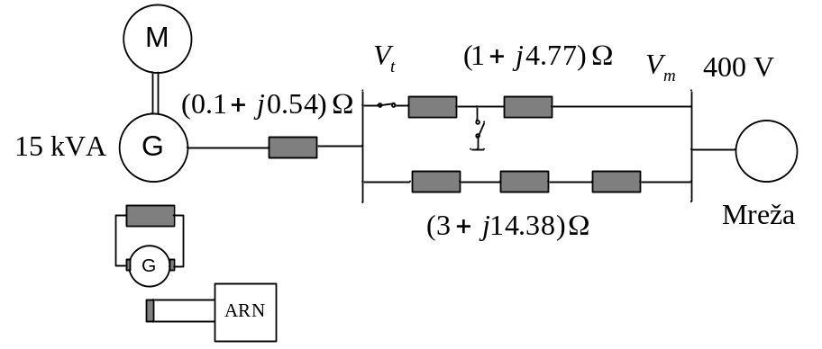

Slika Spoj generatora G015 na mrežu

Glavne sastavnice su:

- Trofazni sinkroni generator 15 kVA, 400 V, 1000 o/min.
- Pogonski stroj: istosmjerni motor 14 kW
- Uzbudnik istosmjerni generator , DC1 tipa
- Uzbudnik tiristirski ST1 tipa

Parametri generatora EIM su:

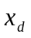 | 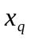 | 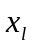 | 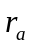 | 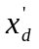 | 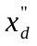 | 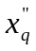 | 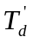 | 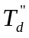 | 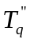 | 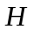
0.48 | 0.4 | 0.04 | 0.05 | 0.15 | 0.12 | 0.12 | 0.15 | 0.02 | 0.02 | 0.84

Vrste stabilnosti:

- Prijelazna ili tranzijentna stabilnost
- Stabilnost kod malih poremećaja (statička stabilnost)

Prijelazna stabilnost je kad nastane nagli veliki poremećaj kao što je tropolni kratki spoj. Iako je njegovo trajanje kratko (tipično manje od 150 ms) generator možda neće moći nastaviti s radom. Dolazi do elektromehaničih njihanja i porasta kuta opterećenja delta. Maksimalmi kut opterećenja kod statičke stabilnost je 90 stupnjeva dok kod prijelazne stabilnosti taj kut lako može kratkotrajno biti i preko 120 stupnjeva.

Stabilnost na male poremećaje se javlja cijelo vrijeme rada generatora, a naročito ako radimo preko dugih vodova i ako je sinkrona reaktancija velika. Ako pri tome generator radi u kapacitivnom području kut opterećenja je samim time veći pa i manji poremećaj može dovesti do nestabilnosti.

U ustaljenom stanju turbogenerator predaje stanju elektroenergetskom sustavu po izrazu.

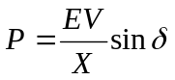

Diferencijalna jednadžba gibanja agregata je:

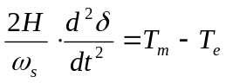

Metoda jednakih površina
(grafička metoda određivanja stabilnost jedog generatora preko voda na krutu mrežu)
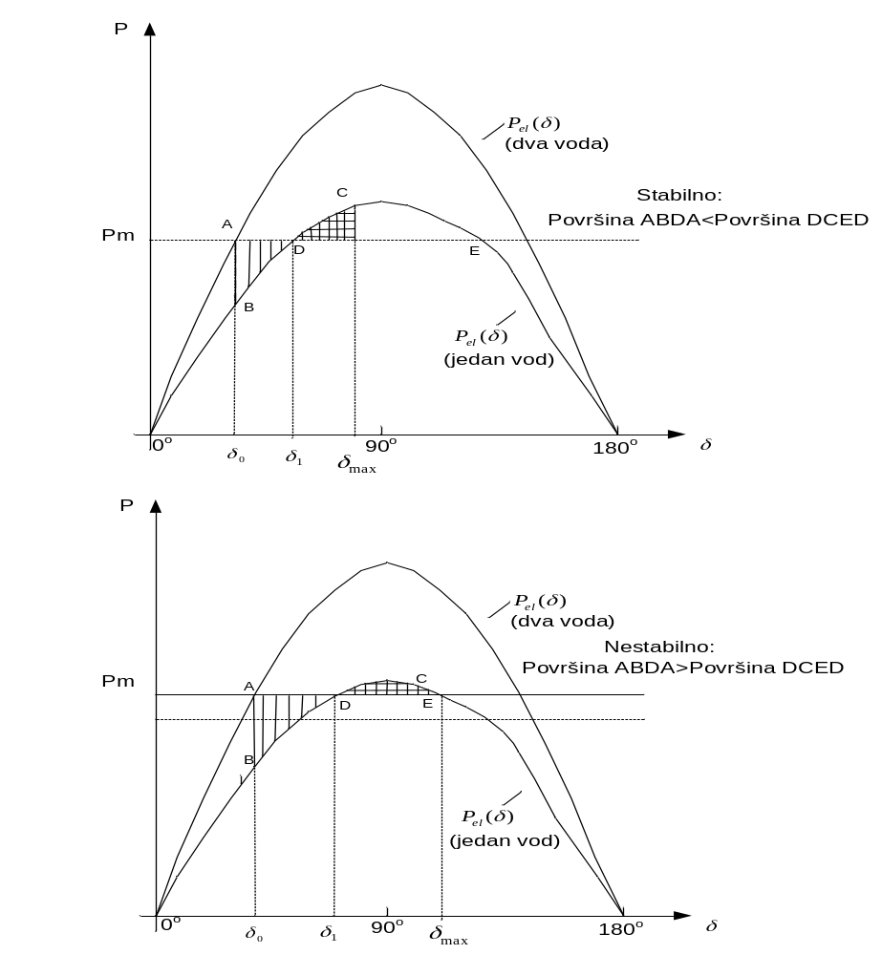

Slike iz pokusa kratkog spoja

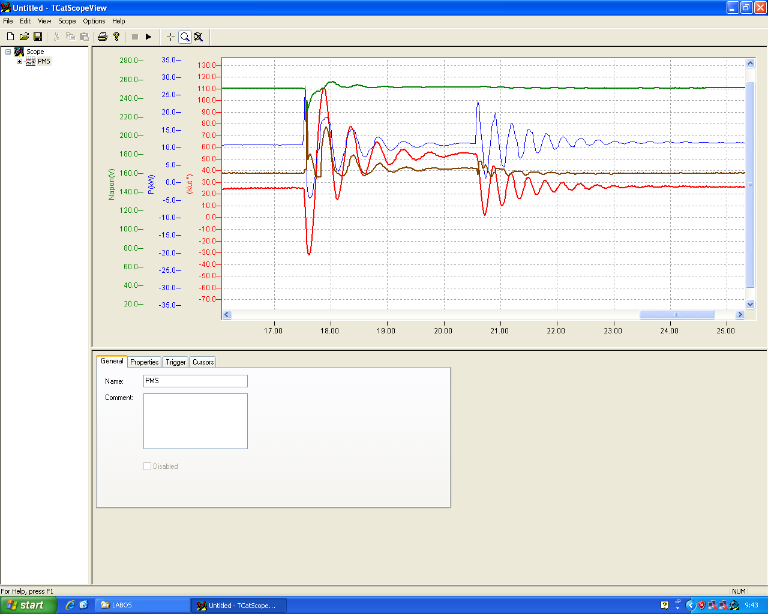

Slika 1 : Pokus kratkog spoja na vodu u trajanju od 95 ms, isklop voda, te ponovni uklop. Automatska regulacija napona. Redom su: Napon, P, Q, delta.

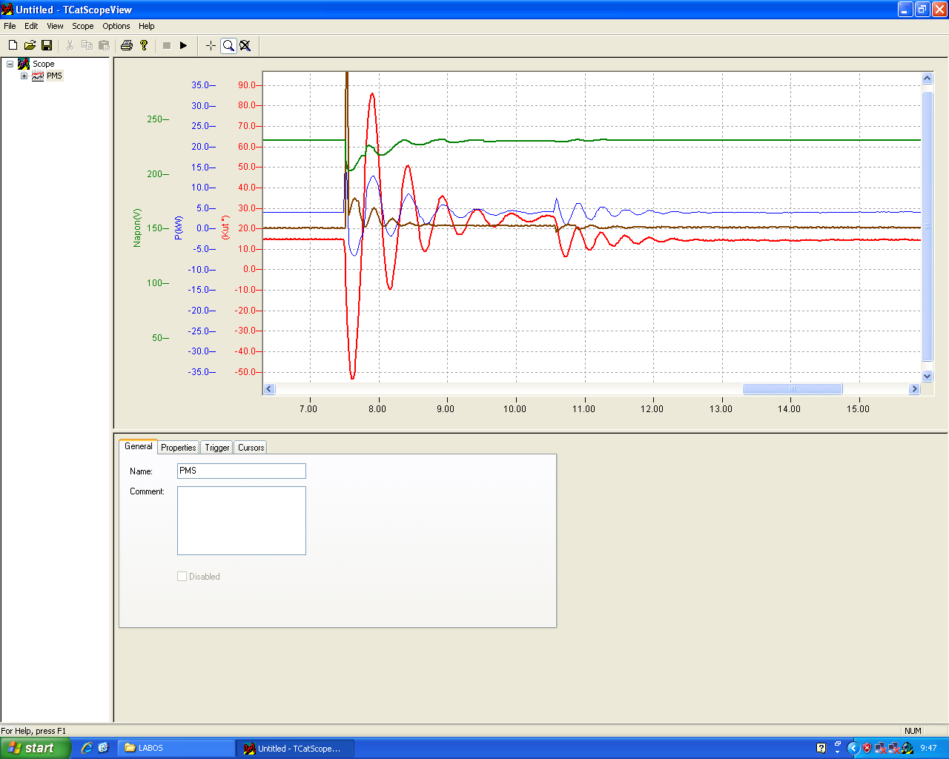

Slika 2 : Pokus kratkog spoja na vodu u trajanju od 95 ms, isklop voda, te ponovni uklop. Ručna regulacija napona. Redom su: Napon, P, Q, delta.

Zahvati za povećanje stabilnosti

- smanjenje reaktancije voda
- smanjenje prijelazne reaktancije generatora
- automatsko ponovo uklapanje jednog voda
- povećanje momenta inercije to je konstante tromost H
- forsiranje uzbude
- uvođenje stabilizatora elektroenegetskog sustava
- smanjenje pojačanje regulacijskih krugova uzbude

Neki zahtjevi su suprostavljeni u prijelaznoj stabilnosti i stabilnosti na mali poremećaj.

Prijelazna stabilnost: | Stabilnost na mali poremećaj:
Veliki H poboljšava , niži maksimalni kut  Veće kritično vrijeme Tkr | Veliki H pogoršava. Mali H daje veću oscilacijsku frekvenciju.
Velika vremenska konstanta Tdo’ smanjuje prijelaznu stabilnost | Velika vremenska konstanta Tdo’ povećava mogućnost rada u kapacitivnom području
Dugi vodovi s velikom reaktancijom smanjuju prijelaznu stabilnost | Dugi vodovi - velika reaktancija smanjuje mogućnost rada u kapacitivnom području

Simulacije

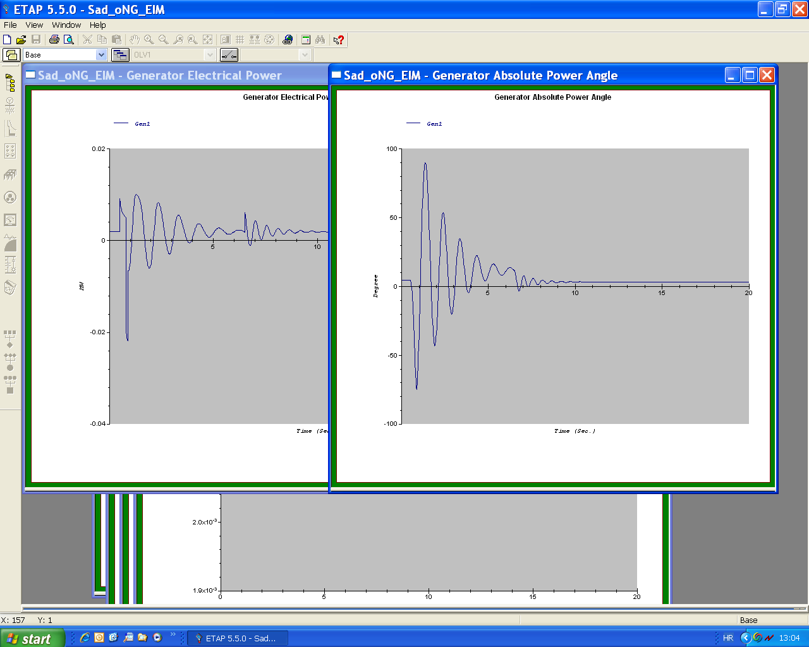

Slike simulacije u ETAPu.

